Министерство науки и высшего образования Российской Федерации

Федерального государственного бюджетного образовательного учреждения высшего образования

Московский государственный технический университет имени Н.Э. Баумана

(национальный исследовательский университет)

Московский техникум космического приборостроения

**ПРАКТИЧЕСКАЯ РАБОТА №1**

по теме: МАССИВЫ

Специальность: 09.02.03 Программирование в компьютерных системах

Группа ТМП-25

|  |  |
| --- | --- |
| Проверил | Катюшина В.А.  Малыхина О.Ю. |
| Разработал | Бахтуров М.В. |

СОДЕРЖАНИЕ

1. Постановка задачи 3
2. Схема алгоритма программы 4

1. Листинг программы 7
2. Результаты выполнения программы 8
3. Постановка задачи
4. Получить элементы квадратной матрицы A={aij}(i=j=1,2,3,...,n), где n= 7, aij=(i-4.3)(|j-3.7|-2) / 2i
5. Из матрицы A сформировать вектор X={Xj}(j=1,2,...,n) по правилу: Элементы вектора Х - минимальные по модулю элементы столбцов матрицы A.
6. Используя вектор Х, получить значение переменной Y по правилу: (1.1).

Y= (1.1)

2 Схема алгоритма программы







3 Листинг программы

**const** n = 7;

**type** matrix = **array** [1..n, 1..n] **of** real;

vec = **array** [1..n] **of** real;

**var** i, j, pow_i: integer;

A: matrix;

Y, res: real;

X: vec;

**begin**

pow_i := 1;

/// Заполнение массива

**for** i := 1 **to** n **do**

**begin**

pow_i *= 2;

res := (i - 4.3) / pow_i;

**for** j := 1 **to** n **do**

A[i, j] := res * (abs(j - 3.7) - 2);

**end**;

/// Вывод матрицы

println('Matrix output:');

**for** i := 1 **to** n **do**

**begin**

**for** j := 1 **to** n **do**

write(A[i, j]:11:6);

println;

**end**;

/// Пробел

println;

/// Заполнение вектора X

**for** j := 1 **to** n **do**

**begin**

X[j] := abs(A[1, j]);

**for** i := 2 **to** n **do**

**if** X[j] > abs(A[i, j]) **then**

X[j] := abs(A[i, j]);

**end**;

/// Вывод вектора X

writeln('Vector X:');

**for** i := 1 **to** n **do**

write(X[i]:10:6);

/// Произведение

Y := 1;

**for** i := 1 **to** n-1 **do**

Y *= 1 / (abs(X[i]) + 1) + X[i+1];

/// Пробелы

println;

println;

/// Вывод Y

writeln('Y: ', Y:8:6);

**end**.

4 Результат выполнения программы

Результат выполнения программы показан на рисунке (4.1)

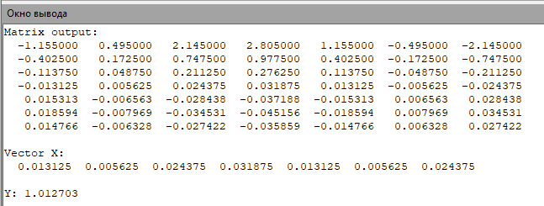

Рисунок 4.1 – Результат выполнения программы.